Лабораторная работа №8

Покрас Илья Михайлович

# Цель работы

Освоение основных возможностей командной оболочки Midnight Commander. Приобретение навыков практической работы по просмотру каталогов и файлов; манипуляций с ними.

## Последовательность работы

С помощью команды man я получил достаточно информации о man: его определение, опции, а так же различные возможности. 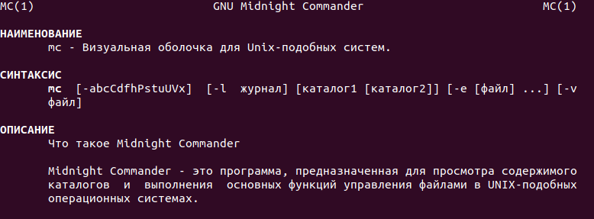

Далее с помощью команды mc я перешёл в сам редактор и подстроил под себя, немного изменив непосредственно визуал. 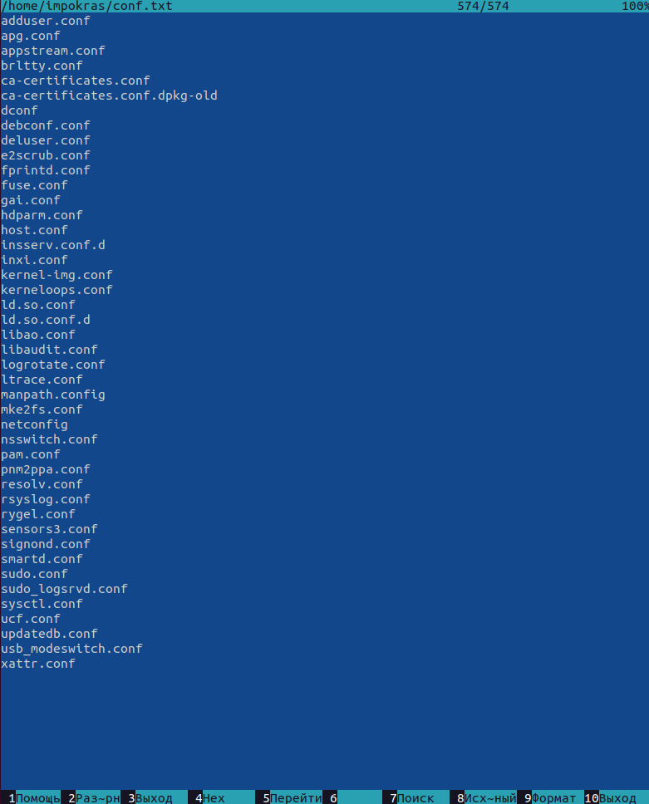 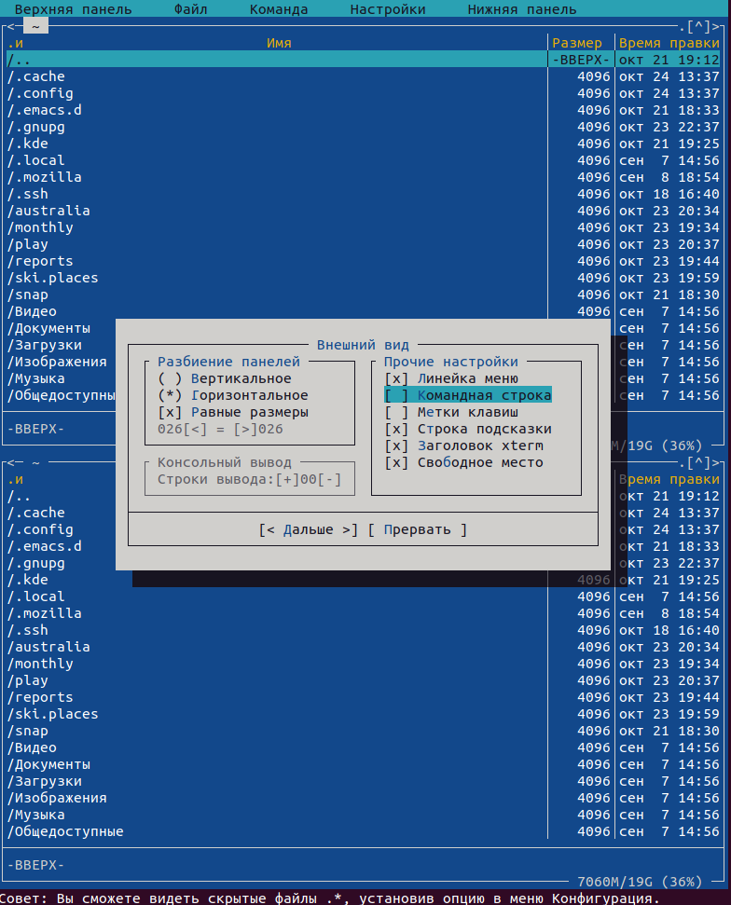

Для начала я решил ознакомитсья с функциями выделения и сброса выделения. Их можно использовать как из меню “Файл”, так и клавишами +/-. В данном случае я выделил все элементы, используя символ “*” в строке названия файлов, который нужно выделить. 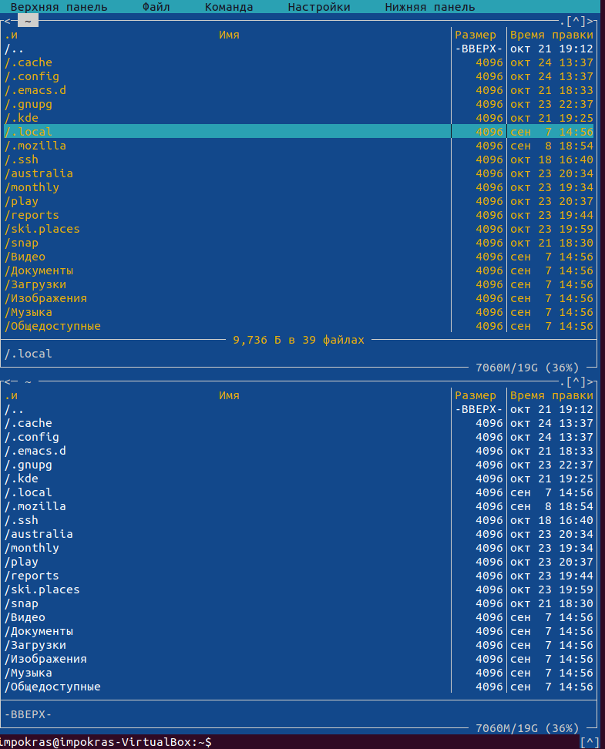 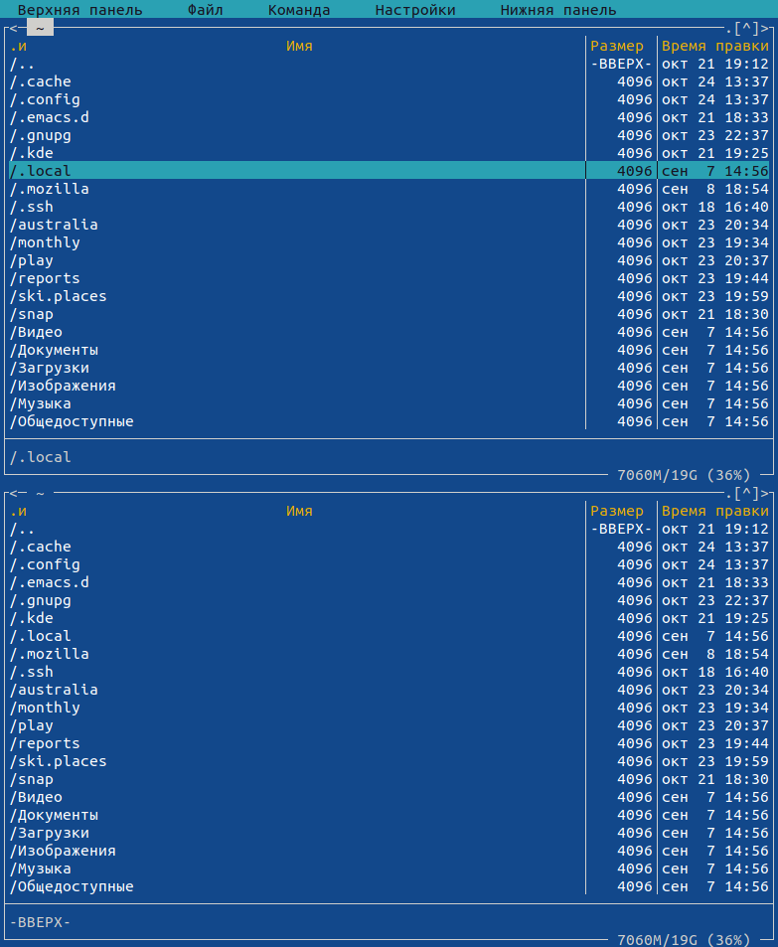

Далее я перешёл к изучению вкладок. Надо было изучить вкладки “Файл”, “Команды” и “Настройки”(для настройки визуальной среды)

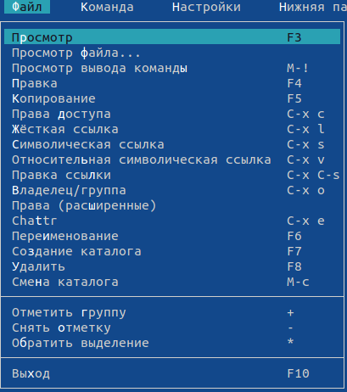

Files panel

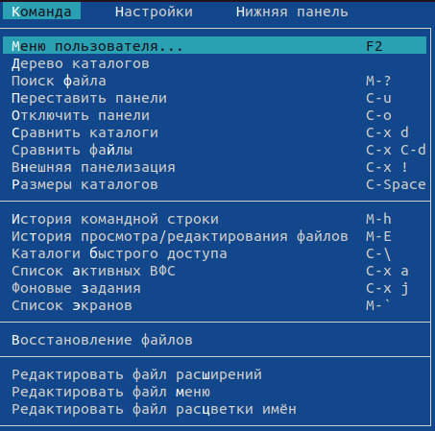

Commands panel

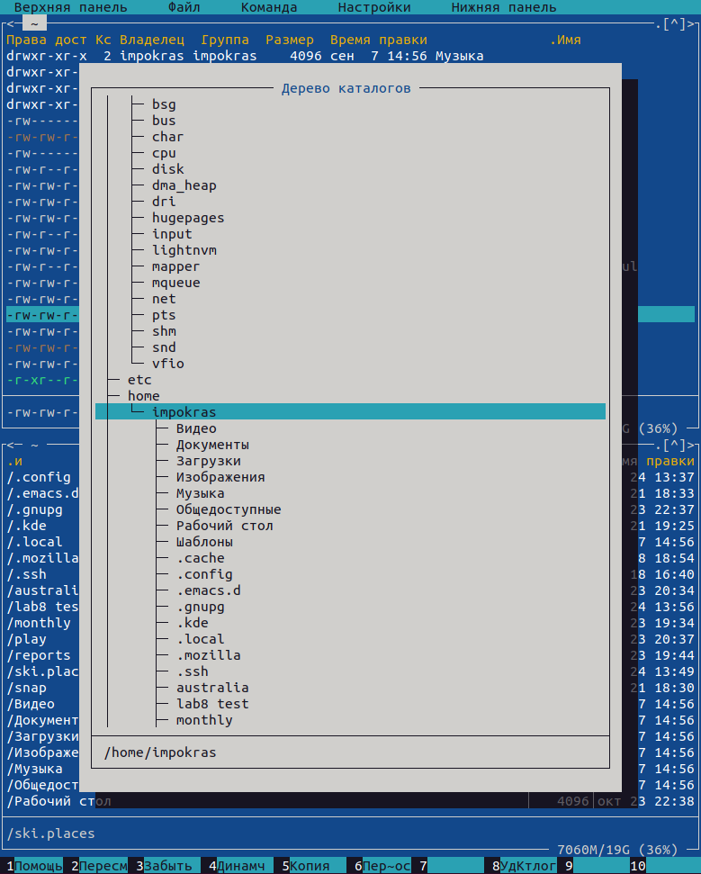

Directory tree

Список горячих клавиш для команд в mc editor:

Файл:  
Просмотр содержимого текстового файла - не имеет аналога;  
Редактирование содержимого текстового файла - F4;  
Создание каталога - F7;  
Копирование в файлов в созданный каталог - F5.  
Команды:  
Поиск в файловой системе файла с заданными условиями - Meta+?;  
Выбор и повторение одной из предыдущих команд - Meta+h (история команд с опцией выбора);  
Переход в домашний каталог - не имеет аналога;  
Анализ файла меню и файла расширений -

Далее я создал файл text.txt, запустил mc редактор и вставил в него текст из материалов по л.р с помощью комбинации Meta+U. Далее я удалил всю строку с помощью комбинации клавиш Ctrl+K. После я сначала выделил строку, начинающуюся с F7, с помошью ctrl+shift+leftarrow и скопировал с помошью Meta+W. И вставил с помощью Meta+U. Я сохранил файл, используя комбинацию Ctr+S и отменил последнее действие с помошью Ctrl+U. Далее я перешёл в конце файла, используя PgDn, напечатал текст, перешёл в начало с помощью PgUp и напечатал текст. После кобминацией Ctrl+X закрыл и сохранил файл(при закрытие есть возможность как сохранить изменения в файле(y), так и не сохранять(n)).

Результат:

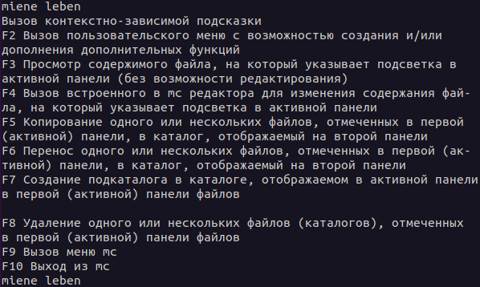

Text editing

Вывод:

Я освоенл основные возможности командной оболочки Midnight Commander и рриобрел навыки практической работы по просмотру каталогов и файлов; манипуляций с ними.

· Режим “Информация”. В этом режиме на панель выводится информация о подсвеченном в другой панели файле и о текущей файловой системе.

· Режим "Дерево". В режиме отображения дерева каталогов в одной из панелей выводится графическое изображение структуры дерева каталогов. Этот режим подобен тому, который вы увидите, выбрав команду Дерево каталогов из меню Команды, только в последнем случае изображение структуры каталогов выводится в отдельное окно. Левая Панель и Правая Панель меню (левой/правой панели) позволяют оперировать режимами отображения панелей.  
  
2. F1- Вызывает контекстно-зависимую подсказку  
  
F2 - Вызывает меню, создаваемое пользователем. Оно позволяет создавать и добавлять дополнительные функции.  
  
F3 - Просмотр файла, на который указывает подсветка в активной панели  
  
F4 - Вызов встроенного редактора для файла, на который указывает подсветка в активной панели  
  
F5- Копирование файла или группы отмеченных файлов из каталога, отображаемого в активной панели, в каталог, отображаемый на второй панели. При копировании одного файла можно поменять его имя.  
  
F6 - Перенос файла или группы отмеченных файлов из каталога, отображаемого в активной панели, в каталог, отображаемый на второй панели. Как и при копировании, можно поменять имя файла или целого каталога.  
  
F7 - Создание подкаталога в каталоге, отображаемом в активной панели  
  
F8- Удаление файла (подкаталога) или группы отмеченных файлов  
  
F9 - Вызов основного меню программы (отображаемого над панелями)  
  
F10 - Выход из программы.  
  
3. Структура меню левой (или правой) панели mc, характеристика команд:  
  
- список файлов (этот режим используется для просмотра списка файлов).  
  
- быстрый просмотр (в этом режиме панель переключается в режим вьюера, который показывает содержимое текущего файла; если выбрать эту панель (нажав клавишу Tab или при помощи мыши), то здесь можно пользоваться стандартными командами вьюера).  
  
- информация (в этом режиме отображается информация, связанная с текущим файлом и, по возможности, информация о текущей файловой системе).  
  
- дерево (этот режим идентичен функции отображения дерева каталогов).  
  
- порядок сортировки (существует восемь типов сортировки файлов: по имени, по расширению, по времени последней модификации файла, по времени последнего доступа к файлу, по времени модификации индексного дескриптора, по размеру, по значению индексного деакриптора и без порядка. В диалоговом окне Sort order можно выбрать тип сортировки, а также указать, что сортировку следует производить в обратном порядке).  
  
- фильтр (эта команда позволяет указать шаблон для файлов, которые должны отображаться; вне зависимости от шаблона, каталоги и ссылки к каталогам отображаются всегда).  
  
4. Подпункты меню «файл»:  
  
- Просмотр ( F3 ) позволяет посмотреть содержимое текущего файла без возможности редактирования.  
  
- Просмотр вывода команды ( М + ! ) функция запроса команды с параметрами.  
  
- Правка ( F4 ) открывает текущий (или выделенный) файл для его редактирования.  
  
- Копирование ( F5 ) осуществляет копирование одного или нескольких файлов или каталогов в указанное пользователем во всплывающем окне место.  
  
- Права доступа ( Ctrl-x c ) позволяет изменить права доступа к одному или нескольким файлам или каталогам.  
  
- Права доступа на файлы и каталоги  
  
- Жёсткая ссылка ( Ctrl-x l ) позволяет создать жёсткую ссылку к текущему (или выделенному) файлу1 .  
  
- Символическая ссылка ( Ctrl-x s ) — позволяет создать символическую ссылку к текущему файлу .  
  
- Владелец группы ( Ctrl-x o ) позволяет задать владельца и имя группы для одного или нескольких файлов или каталогов.  
  
- Права (расширенные) позволяет изменить права доступа и владения для одного или нескольких файлов или каталогов.  
  
- Переименование ( F6 ) позволяет переименовать один или несколько файлов или каталогов.  
  
- Создание каталога ( F7 ) позволяет создать каталог.  
  
- Удалить ( F8 ) позволяет удалить один или несколько файлов или каталогов.  
  
- Выход ( F10 ) завершает работу mc.  
  
5. Структура меню Команда mc, характеристика команд:  
  
– дерево каталогов — отображает структуру каталогов системы.  
  
– поиск файла — выполняет поиск файлов по заданным параметрам.  
  
– переставить панели — меняет местами левую и правую панели.  
  
– сравнить каталоги — сравнивает содержимое двух каталогов.  
  
– размеры каталогов — отображает размер и время изменения каталога (по  
  
умолчанию в mc размер каталога корректно не отображается).  
  
– история командной строки — выводит на экран список ранее выполненных в  
  
оболочке команд.  
  
– каталоги быстрого доступа — при вызове выполняется быстрая смена текущего каталога на один из заданного списка.  
  
– восстановление файлов — позволяет восстановить файлы на файловых системах ext2 и ext3.  
  
– редактировать файл расширений — позволяет задать с помощью определённого  
  
синтаксиса действия при запуске файлов с определённым расширением (например, какое программного обеспечение запускать для открытия или редактирования файлов с расширением doc или docx).  
  
– редактировать файл меню — позволяет отредактировать контекстное меню пользователя, вызываемое по клавише F2.  
  
– редактировать файл расцветки имён — позволяет подобрать оптимальную для  
  
пользователя расцветку имён файлов в зависимости от их типа.  
  
6. Подпункты меню «настройки»:  
  
– Конфигурация позволяет скорректировать настройки работы с панелями.  
  
– Внешний вид и Настройки панелей определяет элементы, отображаемые при вызове mc, а также цветовое выделение.  
  
– Биты символов задаёт формат обработки информации локальным терминалом.  
  
– Подтверждение позволяет установить или убрать вывод окна с запросом подтверждения действий при операциях удаления и перезаписи файлов, а также при выходе из программы.  
  
– Распознание клавиш диалоговое окно используется для тестирования функциональных клавиш, клавиш управления курсором и прочее.  
  
– Виртуальные ФС настройки виртуальной файловой системы: тайм-аут, пароль и прочее.  
  
7. Встроенные команды mc:  
  
– F1 - Вызов контекстно-зависимой подсказки.  
  
– F2 - Вызов пользовательского меню с возможностью создания and/or.  
  
– F3 - Просмотр содержимого файла, на который указывает подсветка в активной панели.  
  
– F4 - Вызов встроенного в mc редактора для изменения содержания файла, на который указывает подсветка в активной панели.  
  
– F5 - Копирование одного или нескольких файлов, отмеченных в первой (активной) панели, в каталог, отображаемый на второй панели.  
  
– F6 - Перенос одного или нескольких файлов, отмеченных в первой панели, в каталог, отображаемый на второй панели.  
  
– F7 - Создание подкаталога в каталоге, отображаемом в активной панели.  
  
– F8 - Удаление одного или нескольких файлов, отмеченных в первой панели файлов.  
  
– F9 - Вызов меню mc.  
  
– F10 - Выход из mc.  
  
8. Команды mc :  
  
– Ctrl+y удалить строку.  
  
– Ctrl+u отмена последней операции.  
  
– Ins вставка/замена.  
  
– F7 поиск.  
  
– Shift+F7 повтор последней операции поиска.  
  
– F4 замена файла.  
  
– F3 первое нажатие начало выделения, второе это окончание выделения.  
  
– F5 копировать выделенный фрагмент F6 переместить выделенный фрагмент.  
  
– F8 удалить выделенный фрагмент.  
  
– F2 записать изменения в файл.  
  
– F10 выйти из редактора.  
  
9. Характеристика средств mc, которые позволяют создавать меню, определяемых пользователем.Перейти в строку меню панелей mc можно с помощью функциональной клавиши F9. В строке меню имеются пять меню: Левая панель, Файл, Команда, Настройки и Правая панель. Подпункт меню Быстрый просмотр позволяет выполнить быстрый просмотр содержимого панели. Подпункт меню Информация позволяет посмотреть информацию о файле или каталоге.В меню каждой (левой или правой) панели можно выбрать Формат списка:  
– стандартный — выводит список файлов и каталогов с указанием размера и времени правки;  
  
– ускоренный — позволяет задать число столбцов, на которые разбивается панель при выводе списка имён файлов или каталогов без дополнительной информации;  
  
– расширенный — помимо названия файла или каталога выводит сведения о правах доступа, владельце, группе, размере, времени правки;  
  
– определённый пользователем — позволяет вывести те сведения о файле или каталоге, которые задаст сам пользователь.  
  
Подпункт меню Порядок сортировки позволяет задать критерии сортировки при  
выводе списка файлов и каталогов: без сортировки, по имени, расширенный, время правки, время доступа, время изменения атрибута, размер, узел.  
  
10. Средства mc, которые позволяют выполнять действия, определяемые пользователем, над текущим файлом: все команды, содержащиеся в меню в левой(правой) панели, файле, команде, настройках.